Napisz wszystkie liczby dwucyfrowe większe od 17 i mniejsze od 24.
TYDZIEŃ 3 DZIEŃ 1
13
1

Zapisz dowolny numer telefonu złożony z siedmiu cyfr.
2
J W zapisanym numerze podkreśl najmniejszą liczbę jednocyfrową.
J Podkreśl na zielono największą liczbę jednocyfrową.
Uzupełnij zdanie.
3

Najmniejsza liczba dwucyfrowa to ,

a największa liczba jednocyfrowa to .
J Zapisz dowolną liczbę złożoną z trzech cyfr.

Wytnij z „Wycinanki” kartoniki z cyframi. Weź kartoniki z cyframi
4
0, 1, 2 i 3. Ułóż z cyfr na kartonikach jak największą liczbę dwucyfrową. Zapisz ją.
J Ułóż z kartoników z cyframi jak najmniejszą liczbę dwucyfrową
i ją zapisz. Po zakończeniu pracy włóż kartoniki do koperty.
Do oznaczenia wagonów użyto tylko cyfr 1, 2 i 3. Każdy wagon powinien mieć inny dwucyfrowy numer. Dwa wagony są już oznaczone numerami. Wpisz
5
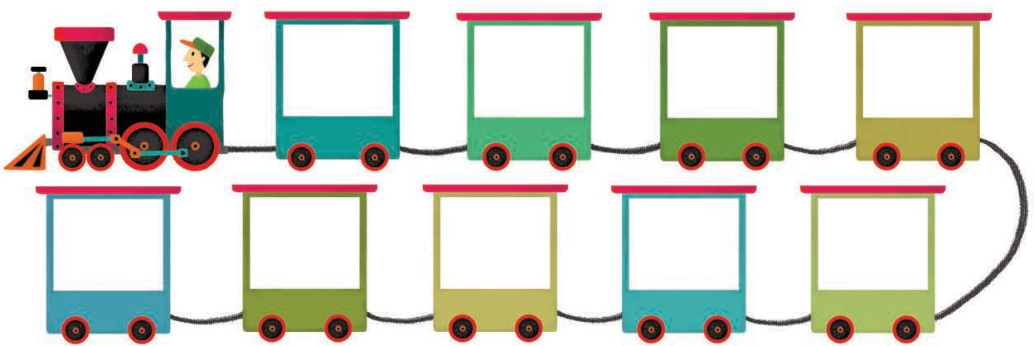numery pozostałych wagonów.

